

**《信号检测与估值实验》**

**实验一报告**

|  |  |
| --- | --- |
| 学 院： | 航海学院 |
| 学　　号： | 2020301019 2020301020 |
| 姓　　名： | 李佳宝 邱梁城 |
| 专 业： | 通信工程 |
| 实验地点： | 航海实验教学与创新科研中心103 |
| 指导教师： | 梁红 |

**西北工业大学**

**2023年5月29日**

# 实验一：实验仪器的使用以及信号的形成

## 实验目的

1.学习实验设备的使用方法，并结合教材理论知识，搭建信息传输系统模型。观察各环节信号波形，了解信号在传输过程中的变化，更好地理解相关理论知识并具备独立完成实验的能力

2.掌握信号生成、发射和接收方法。

## 实验原理与方法

在计算机上使用Matlab程序生成发射信号，将生成的信号文件转换为信号发生器可读取格式后送入信号发生器中输出，输出的信号被送至示波器和数据采集仪中后会观测到输入的信号，由此我们可以对发射信号的波形进行观测，也能对接收信号进行观察与存储。

## 实验内容与结果

### 1、实验内容

1. 编写Matlab程序，给出软件清单。要求程序可以生成发射信号文件，信号 最低频率高10kHZ，最高频率低于20kHz，信号形式不限，记录发射信号频谱 图、波形图；

2. 观察并储存采样频率在20kHz、50kHz和200kHz时数据采集仪上信号波形，在Matlab中处理接收信号，记录不同采样频率下接收信号的频谱图、波形图；

3. 对比各波形图和频谱图，分析结果

### 2、实验步骤

1、产生一个信号频率为15k的单频信号，为了能在示波器上观察到完整的信号，在其后方补0；

2、将产生的仿真信号放在数据采集仪上按照20k 50k 200k的采样频率采集数据；

3、将不同采样频率下的数据利用matlab接受；

4、绘制频谱图、波形图、得出结论

### 3、实验结果

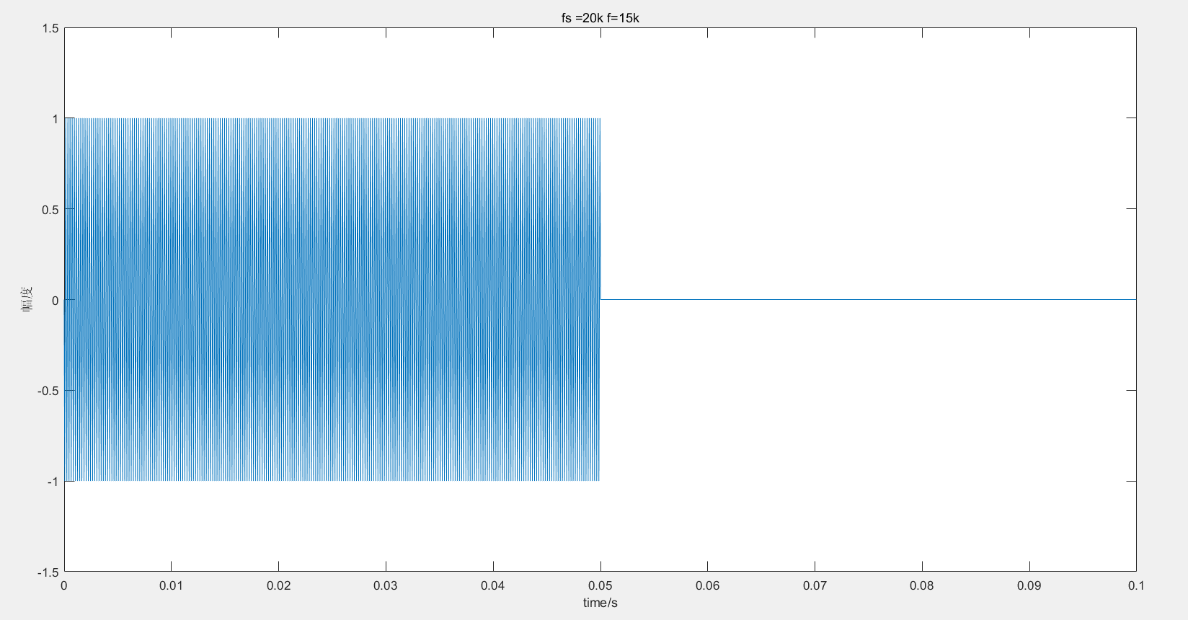

图1.1 采样频率20k得到的信号

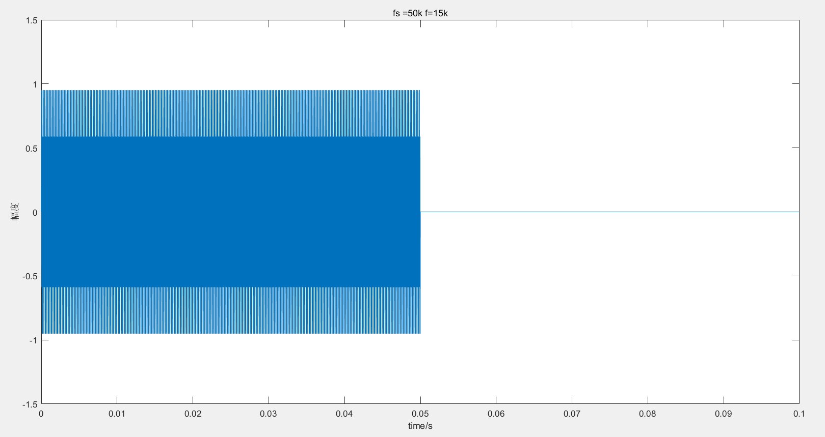

图1.2 采样频率50k得到的信号

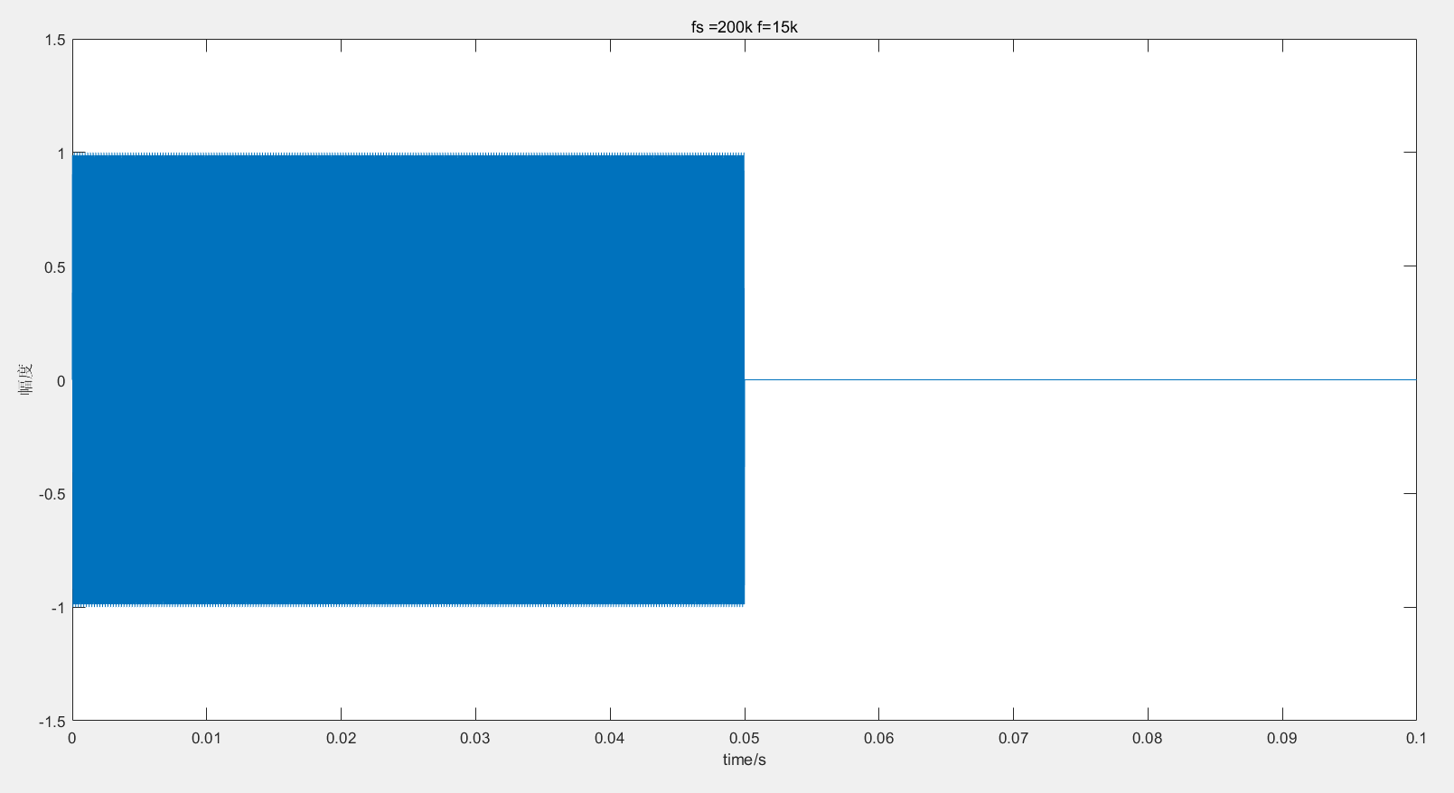

图1.3 采样频率200k得到的信号

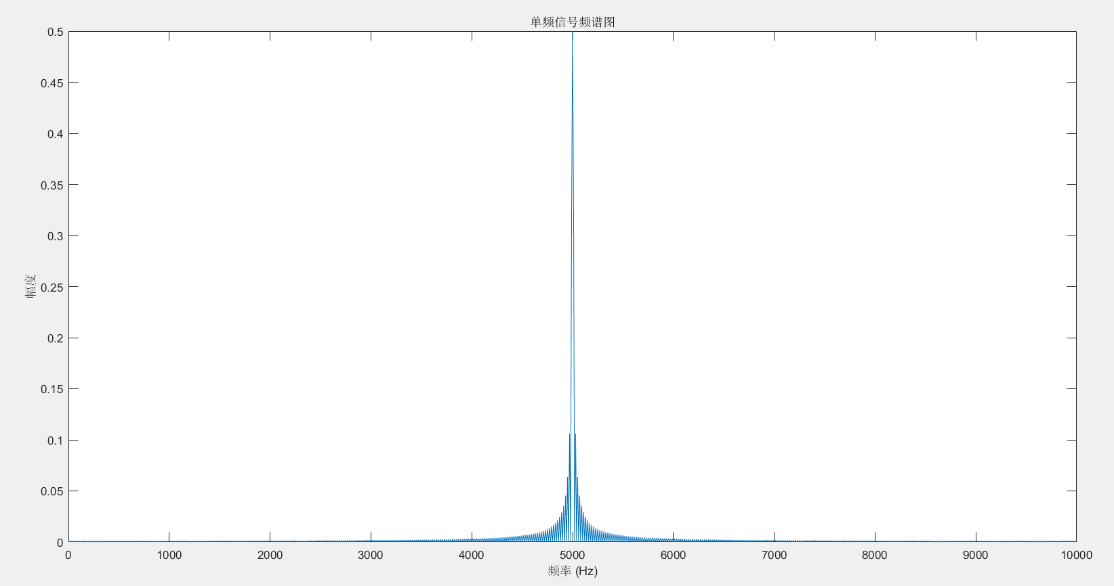

图1.4 采样频率20k的信号频谱

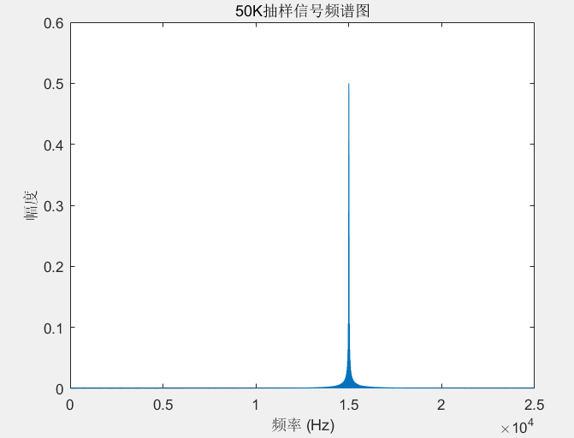

图1.5 采样频率50k的信号频谱

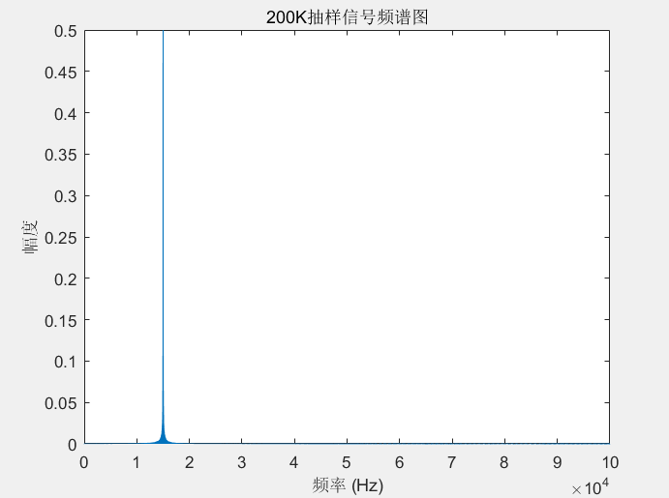

图1.6 采样频率200k的信号频谱

**数据采集仪：**

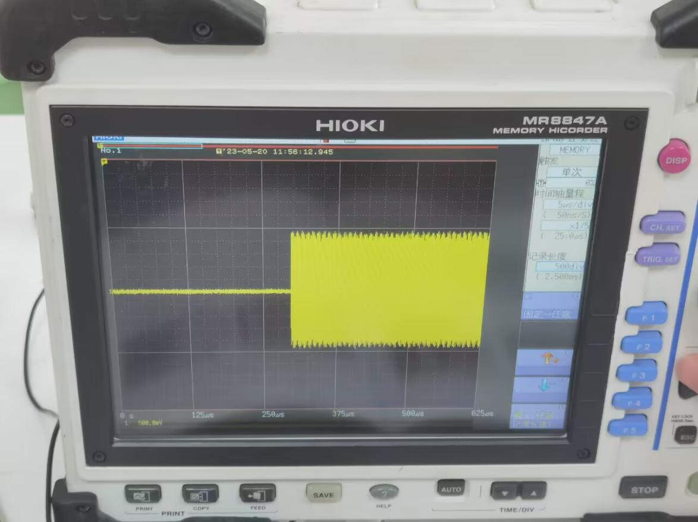

图1.7 数据采集仪显示的信号

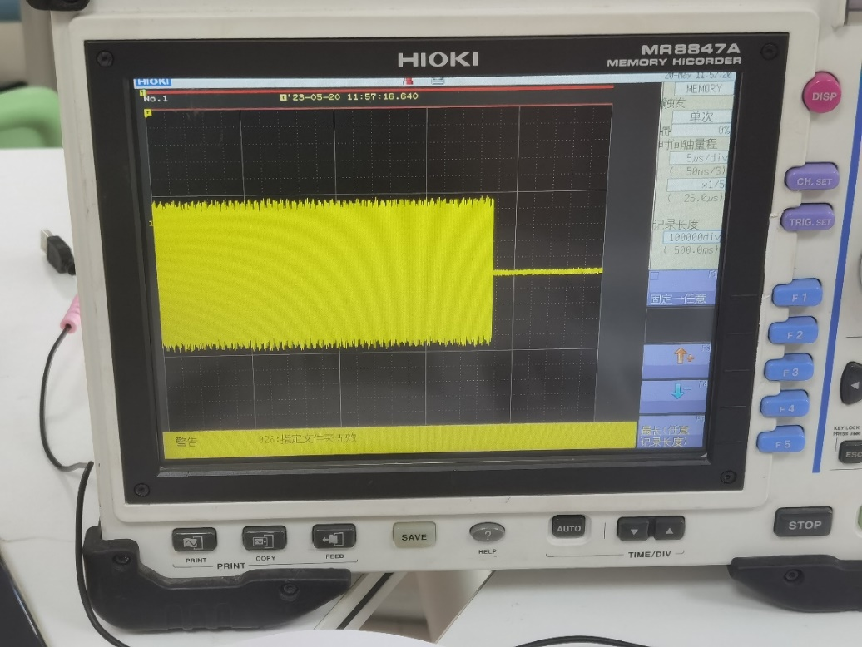

图1.8 数据采集仪显示的信号

## 分析讨论

1. 当我们以不满足奈奎斯特采样定理的采样频率去采集发射信号时，我们在频谱图上其不能完全绘制出符合原信号的频谱图。
2. 我们能够发现当数据采集仪使用时间过久，其电路因为发热，会产生部分噪声使得信号的收集上布满了一定的上下浮动。
3. 当满足奈奎斯特采样定理时，我们在频谱图上能够完全复原原信号的频谱图。
4. 我们在数据采集仪上采集信号时发现，如果单纯采集单频信号的话，我们无法判断信号的开始于结束时刻，所以我们需要在单频信号后面补给一定长度的0，方便采集。
5. 我们发现由于仪器的原因，我们采集的信号产生了非常严重的失真，无法根据采集到的波形判定出发送信号，所以我们在后面将使用仿真信号进行实验。